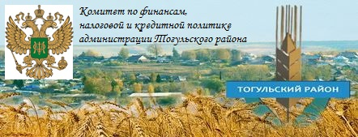

КОНСОЛИДИРОВАННЫЙ БЮДЖЕТ
МУНИЦИПАЛЬНОГО ОБРАЗОВАНИЯ ТОГУЛЬСКИЙ РАЙОН

Оглавление

РАЗДЕЛ 1. ОБЩАЯ ХАРАКТЕРИСТИКА ТОГУЛЬСКОГО РАЙОНА 2
РАЗДЕЛ 2. РОЛЬ БЮДЖЕТА В РАЗВИТИИ МУНИЦИПАЛЬНОГО ОБРАЗОВАНИЯ 3
РАЗДЕЛ 3. ИСПОЛНЕНИЕ КОНСОЛИДИРОВАННОГО БЮДЖЕТА ЗА 2015 ГОД 3
РАЗДЕЛ 3.1. АНАЛИЗ ДОХОДНОЙ ЧАСТИ БЮДЖЕТА 4
РАЗДЕЛ 3.2. АНАЛИЗ РАСХОДНОЙ ЧАСТИ БЮДЖЕТА 9
РАЗДЕЛ 4. ВЗАИМООТНОШЕНИЯ С БЮДЖЕТАМИ ДРУГИХ УРОВНЕЙ 13
РАЗДЕЛ 5. УПРАВЛЕНИЕ МУНИЦИПАЛЬНЫМ ДОЛГОМ 14

РАЗДЕЛ 1. ОБЩАЯ ХАРАКТЕРИСТИКА ТОГУЛЬСКОГО РАЙОНА

Тогульский район расположен на территории Алтайского края, на Присалаирской равнине и предгорье Салаира. Муниципальный район граничит с Кытмановским, Ельцовским, Целинным, Заринским районами и Кемеровской областью. Административный центр - село Тогул, расположен в 200км.от г.Барнаула.
Географический район расположен на северо-востоке края. Площадь 2000 км.кв.Образован в 1924 году. Численность населения на 01.01.2016 г. - 7892 человек.
На территории района расположены 12 населенных пунктов: с.Тогул, с.Ст.Тогул, с.Уксунай, с.В.Коптелка, с.Топтушка, с.Антипино, с.Бураново, с.Колонково, с.Титово, п.Льнозавод, с.Новоиушино, с. Шумиха.
Рельеф холмистый, остроги Салаирского кряжа. Климат континентальный. Средняя температура января -16,5С,июля +18,8С. Почвы черноземные оподзоленные, частично выщелочные, серые лесные, болотные.
Добывается глина, песок, разведаны запасы щебня, гранита, золота.
По территории района протекают реки Чумыш, Уксунай, Тогул, имеется 52 озера. Половина территории покрыта лесами.Растут пихта, береза, осина,сибирский кедр. Обитают из зверей- лось,косуля,медведь,волк,рысь,лиса,выдра,заяц.Из птиц-рябчик, глухарь, тетерев, журавль. Из рыб- карась, линь, щука, окунь, хариус.
Экономика района агропромышленного характера. Основное направление - производство мяса, молока, зерна. На территории района на 01.01.2016 года зарегистрировано 2 промышленных предприятия, 4 сельскохозяйственных, 18 КФХ и другие. Весомый вклад в социально-экономическое развитие района вносит деятельность предприятий и учреждений, таких как ОАО «Труд», СПК «Заря»,СПК «Русское поле»,ООО «Хлебозавод», ГУП ДХ АК «Северо-Восточное ДСУ» филиал Тогульский, МУП «Коммунальщик», Тогульский заказник. В с. Антипино находится одно из крупнейших в крае свиноводческих хозяйств ОАО «Антипинское».
На территории района все население сельское, по национальности преобладают русские, немцы, казахи, украинцы.
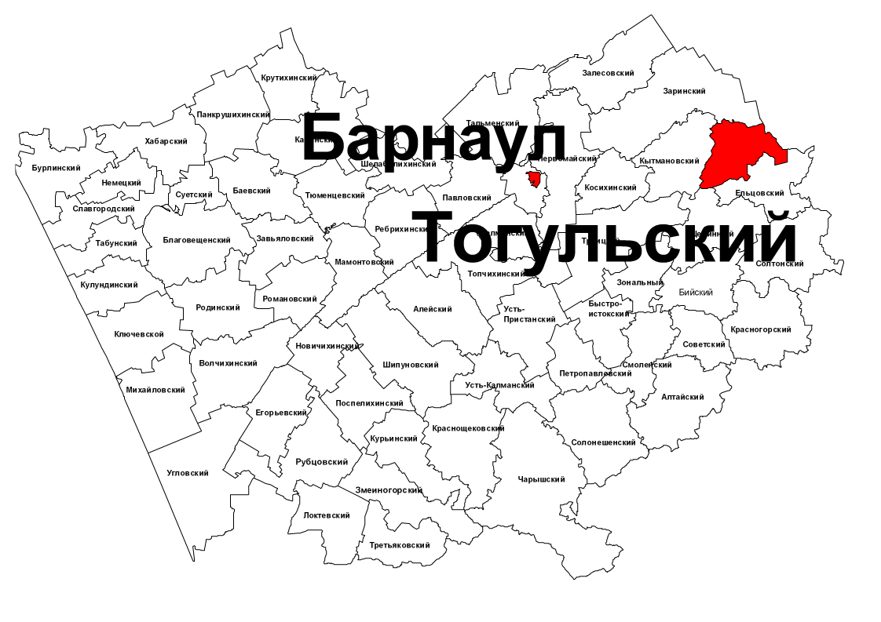

РАЗДЕЛ 2. РОЛЬ БЮДЖЕТА В РАЗВИТИИ МУНИЦИПАЛЬНОГО ОБРАЗОВАНИЯ

Бюджет - форма образования и расходования денежных средств, предназначенных для финансового обеспечения задач и функций государства и местного самоуправления. Бюджет муниципального образования является составной частью финансовой системы Алтайского края. Роль бюджета в социально-экономическом развитии района возрастает в связи с расширением прав местных органов власти в соответствии с Федеральным законом от 6 октября 2003 года № 131-ФЗ «Об общих принципах организации местного самоуправления в РФ» и Бюджетным кодексом РФ.
Бюджет является инструментом экономической и социальной политики, служит для перераспределения части доходов с учетом общественных интересов на исполнение расходных обязательств государства. Вопросы рассмотрения формирования консолидированного бюджета являются решающими при анализе существующей бюджетной системы.

РАЗДЕЛ 3. ИСПОЛНЕНИЕ КОНСОЛИДИРОВАННОГО БЮДЖЕТА ЗА 2015 ГОД

Консолидированный бюджет на 2015 год утвержден следующими нормативно-правовыми актами:
- Решение Тогульского районного совета депутатов Алтайского края «О районном бюджете муниципального образования Тогульский район на 2015 год» от 23.12.2014 № 54
- Решение Антипинского сельского Совета депутатов Тогульского района Алтайского края "О бюджете муниципального образования Антипинский сельсовет на 2015 год" от 24.12.2014 № 35
- Решение Новоиушинского сельского Совета депутатов Тогульского района Алтайского края "О бюджете муниципального образования Новоиушинский сельсовет Тогульского района Алтайского края на 2015 год" от 25.12.2014 № 32
- Решение Старотогульского сельского Совета депутатов Тогульского района Алтайского края "О бюджете муниципального образования Старотогульский сельсовет Тогульского района Алтайского края на 2015 год" от 29.12.2014 № 17
- Решение Совета депутатов Тогульского сельсовета Тогульского района Алтайского края "О бюджете муниципального образования Тогульский сельсовет Тогульского района Алтайского края на 2015 год" от 25.12.2014 № 52
- Решение Топтушинского сельского Совета депутатов Тогульского района Алтайского края "О бюджете муниципального образования Топтушинский сельсовет на 2015 год" от 24.12.2014 № 33

РАЗДЕЛ 3.1. АНАЛИЗ ДОХОДНОЙ ЧАСТИ БЮДЖЕТА

Консолидированный бюджет Тогульского района на 2015 год первоначально был утвержден по доходам в сумме 117223,60 тыс.руб., по расходам в сумме 119603,63 тыс.руб. Дефицит районного бюджета утвержден в сумме 2176,00 тыс.руб., дефицит бюджетов поселений – в сумме 204,03 тыс.руб. План по налоговым и неналоговым доходам утвержден в сумме 49301,00 тыс.руб.
В процессе исполнения бюджета в доходную и расходную часть бюджета внесены изменения. С учетом изменений плановые доходы консолидированного бюджета составили 139787,33 тыс.руб., в том числе налоговые и неналоговые доходы 49301,00 тыс.руб. Плановые расходы с учетом изменений составили 147540,98 тыс.руб., дефицит бюджета - 7753,65 тыс.руб.
Фактически доходы консолидированного бюджета составили 140897,02 тыс.руб., в т.ч. возврат остатков субсидий, субвенций и иных межбюджетных трансфертов, имеющих целевое назначение, прошлых лет - 24,74 тыс.руб. Всего за период с 2011 по 2015 годы доходы уменьшились в 0,89 раза. Доходы бюджетов поселений в 2015 году составили 4957,98 тыс.руб.
Среднемесячные денежные доходы на душу населения в 2015 году составили 13128,7 руб., рост к 2014 году составил 5%.
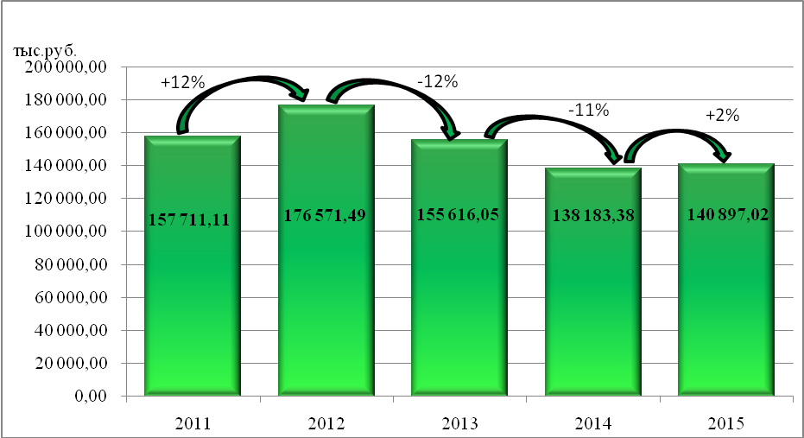
Рис.1 Доходы консолидированного бюджета за 2011-2015 гг.

Поступление собственных доходов в консолидированный бюджет в 2015 году составило 51286,34 тыс.руб. (36,40% в общей структуре доходов), безвозмездных поступлений – 89610,68 тыс.руб. (63,60%).
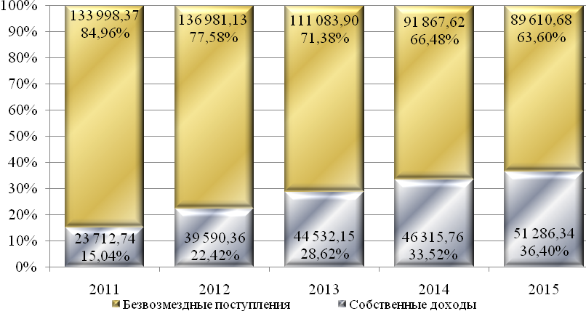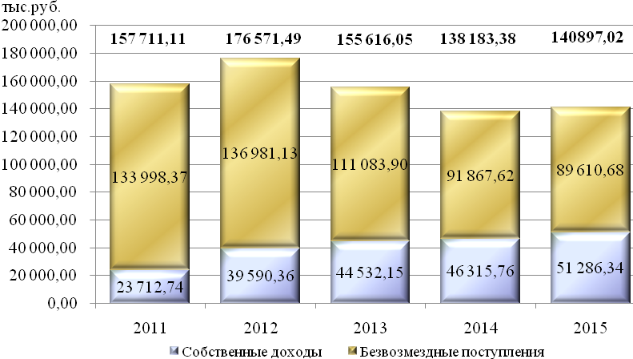
Рис.2 Структура доходов консолидированного бюджета за 2011-2015 гг.

Таблица 1. Основные параметры консолидированного бюджета за 2011-2015 гг.
тыс. руб.
 | 2011 | 2012 | 2013 | 2014 | 2015
СОБСТВЕННЫЕ ДОХОДЫ | 23 712,74 | 39 590,36 | 44 532,15 | 46 315,76 | 51 286,34
- в т.ч. поселения | 6 988,90 | 7 362,05 | 8094,00 | 10 048,40 | 4 985,50
ДОТАЦИИ | 37 691,00 | 5 592,00 | 6 706,70 | 10 984,50 | 7 987,70
СУБВЕНЦИИ | 55 511,84 | 61 646,40 | 64 636,82 | 75 760,38 | 71 165,72
СУБСИДИИ | 32 775,09 | 74 715,84 | 61 358,07 | 5 395,64 | 10 135,88
ИНЫЕ М/Б ТРАНСФЕРТЫ | 8 044,70 | 2 138,20 | 2 283,58 | 116,12 | 346,12
КРЕДИТЫ | 0,00 | 8 000,00 | 6000,00 | 6 000,00 | 3 000,00
Всего: | 157 711,11 | 176 571,49 | 155 616,05 | 138 183,38 | 140 897,02
Остаток средств на начало года | 2 483,45 | 8 886,67 | 24 695,40 | 3 430,40 | 5 353,98
Возврат остатков МБТ прошлых периодов | -24,25 | -7 111,31 | -23 901,26 | -389,02 | -24,74
Налоговые поступления | 21 476,62 | 34 636,29 | 38 044,99 | 38 650,42 | 43 671,00
Неналоговые поступления | 2 236,12 | 4 758,69 | 5 555,38 | 6 74, 81 | 6 777,67

В данном случае к собственным доходам отнесены налоговые и неналоговые поступления в бюджет и прочие безвозмездные поступления.

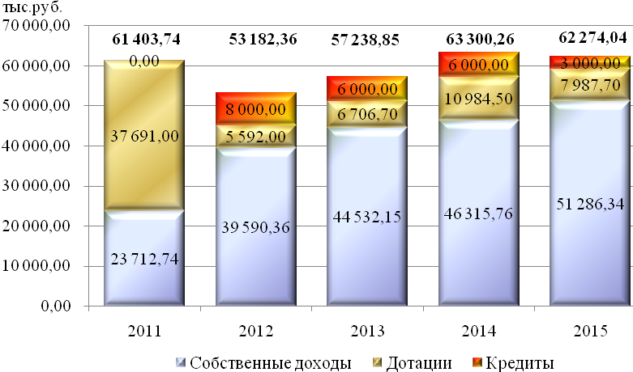
Рис.3 Доходы и источники финансирования консолидированного бюджета по местным полномочиям (без учета остатка средств на начало года)

В связи с недостаточностью имеющихся средств с 2012 года в бюджет начали привлекать кредитные средства.
Из краевого бюджета в 2015 году поступило средств в объеме 89 635, 42 тыс. рублей, из них 7987,70 тыс. рублей составляют дотации, 71165,72 тыс. рублей субвенции и 10135,88 тыс. рублей субсидии.
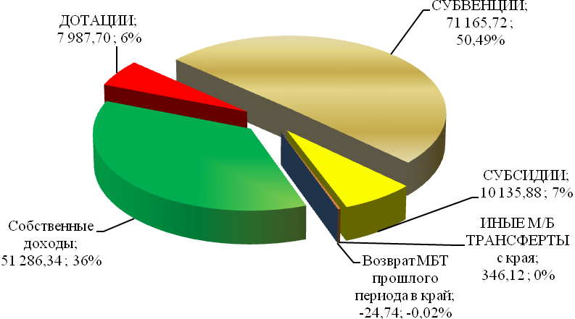
Рис.4 Структура доходов консолидированного бюджета в 2015 г., тыс.руб.

Придерживаясь установки формирования программно-целевого бюджета, в поступлениях из краевого бюджета можно условно выделить программные (84 441,02 тыс.руб.) и непрограммные поступления (5194,40 тыс.руб.). Программный подход позволяет расходовать средства наиболее эффективно, ставить долгосрочные цели и получать прогнозируемый результат.
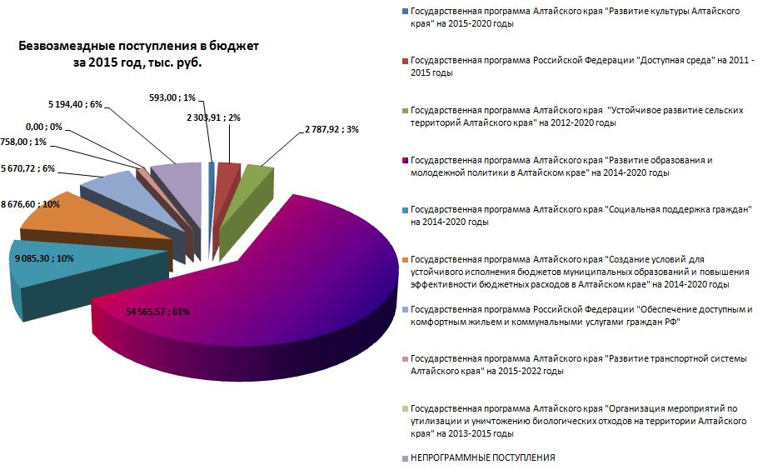
Рис.5 Программные и непрограммные поступления в бюджет за 2015 г.

В 2015 году в муниципальном образовании действовало 2 государственные программы Российской Федерации, 6 государственных программ Алтайского края, 15 муниципальных программ, 11 из которых закреплено за ведомствами. На реализацию программ за счет средств федерального бюджета направлено 11085,40 тыс. руб., за счет краевого - 73355,61 тыс. руб., за счет средств местного бюджета – 3342,36 тыс. руб.
В 2015 году была получена субсидия на погашение задолженности за уголь и тепло в размере 3560 тыс.руб., а также был получен резервный уголь в объеме 700 тонн.
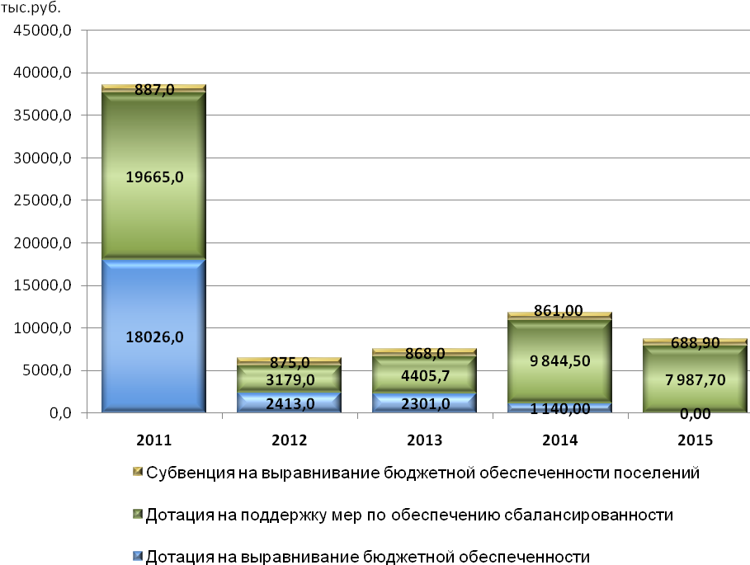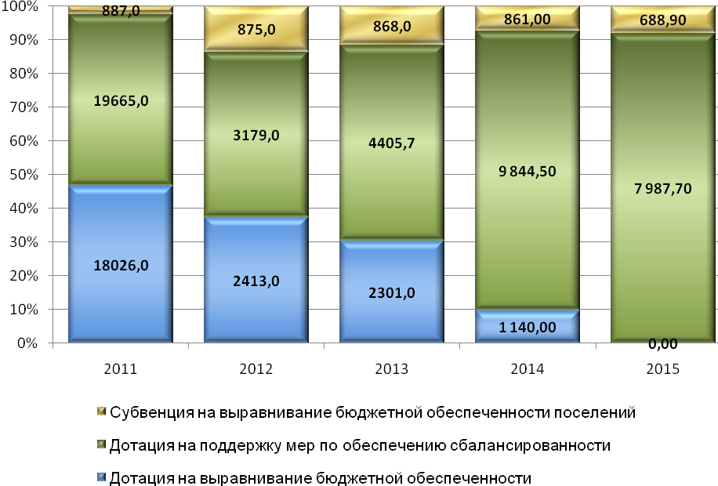

Рис.6 Финансовая помощь из краевого бюджета по собственным полномочиям, тыс.руб.

Собственные доходы (налоговые и неналоговые поступления) местного бюджета в 2015 году исполнены в размере 50448,68 тыс.рублей. План налоговых и неналоговых доходов консолидированного бюджета выполнен на 102,3%, по сравнению с поступлением 2014 года доходы увеличились на 11,1. План районного бюджета выполнен на 103,0%, бюджетов поселений – на 95,8%.
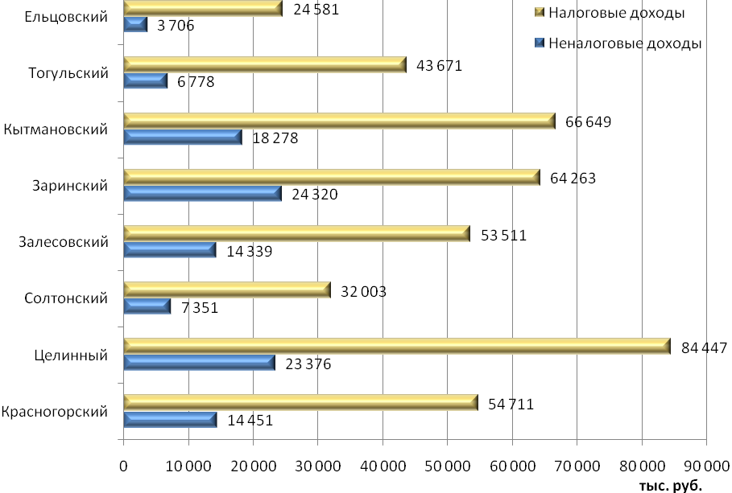
Рис.7 Исполнение консолидированных бюджетов муниципальных районов по налоговым и неналоговым поступлениям по Присалаирской природно-экономической зоне на 01.01.2016 г.

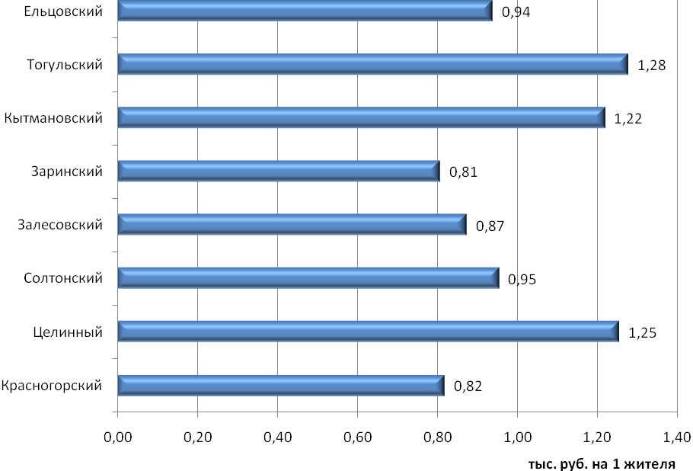
Рис.8 Бюджетная обеспеченность по Присалаирской природно-экономической зоне на 01.01.2016 г.

Основную долю доходов бюджета составляет налог на доходы физических лиц 29497 тыс.руб., налоги на совокупный налог 3728 тыс.руб. Крупнейшим налогоплательщиком является ОАО "Антипинское".
Основными источниками собственных доходов местного бюджета являются: налог на доходы физических лиц, акцизы на подакцизную продукцию, единый налог на вмененный доход, земельный налог, неналоговые доходы.
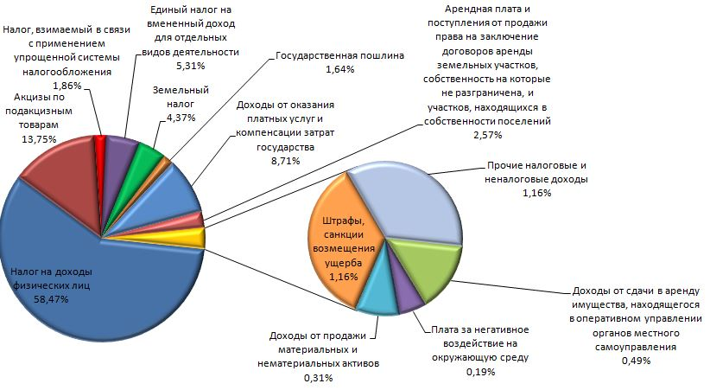
Рис.9 Структура собственных доходов бюджета

В 2015 году на исполнение местных полномочий в районный бюджет удалось привлечь средства спонсоров – 561,6 тыс.руб. (с учетом внесенных родителями средств на поддержку материально-технической базы школ района). От ООО «АЛЖЕТРАНС» перечислены в бюджет средства в размере 10 тыс.руб. на подарки ветеранам ВОВ, 15 тыс.руб. на проведение месячника пожилого человека, 12 тыс.руб. на приобретение подарков к новому году детям из многодетных семей. На средства ОАО «Антипинское» была приобретена музыкальная аппаратура в ММБУК «ТРДК» (30 тыс.руб.), профинансировано участие местной спортивной команды в турнире (5 тыс.руб.), а также организована поездка воспитанника МБОУДОД ТДМШ на международный конкурс «Роза ветров 2015» (36 тыс.руб.). В Новоиушинский сельский дом культуры была приобретена музыкальная аппаратура на средства ООО «Агро Вита» (30 тыс.руб.). На софинансирование расходов в сфере культуры ИП Нестеров Н.Н. перечислил 179,46 тыс.руб. В бюджет Тогульского сельсовета поступило 33 тыс.руб. от ОАО «Антипинское», пожертвования физических лиц составили 215,5 тыс.руб.

РАЗДЕЛ 3.2. АНАЛИЗ РАСХОДНОЙ ЧАСТИ БЮДЖЕТА

По расходам консолидированный бюджет за 2015 год исполнен в объеме 144 342,65 тыс.руб., что на 2% превышает показатель 2014 года и в 1,09 раза выше уровня 2010 года. Расходы бюджетов поселений в 2015 году составили 20 557,47 тыс.руб.
Среднемесячные расходы на душу населения в 2015 году составили 10190,9 руб., рост к 2014 году составил 3,8%.
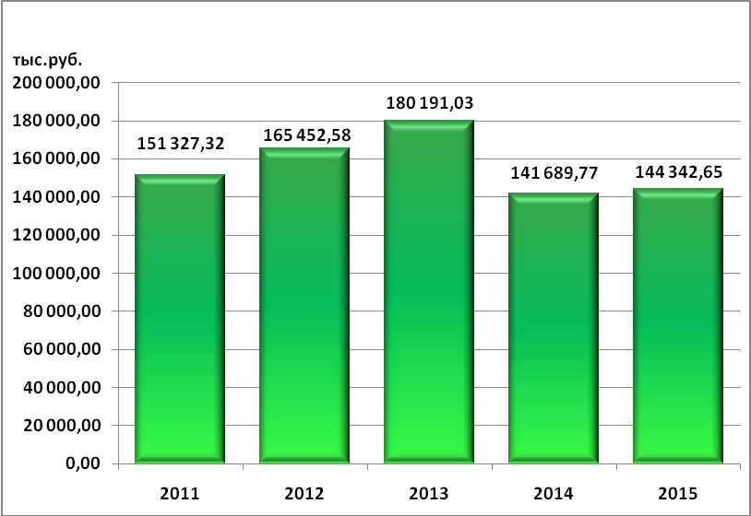
Рис. 10 Динамика расходов консолидированного бюджета за 2011-2015 гг.

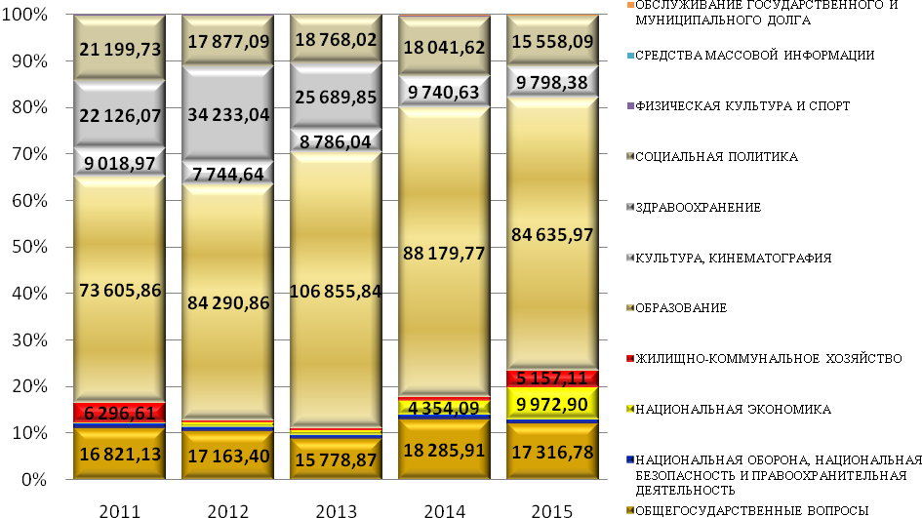
Рис.11 Структура расходов консолидированного бюджета за 2011-2015 гг.

Исходя из сведений отчета главы района в 2015 году на содержание и ремонт автомобильных дорог местного значения за счет средств дорожного фонда Тогульского района Алтайского края было освоено 7,7 млн.руб. Выполнены следующие мероприятия: ремонт щебеночного покрытия, содержание автомобильных дорог (установка дорожных знаков, очистка от снега, ямочный ремонт и т.д.), ремонт автомобильного бетонного покрытия, а также приобретен трактор с навесным оборудованием для содержания автомобильных дорог. Часть средств была направлена на уличное освещение (Антипинский сельсовет).
В 2015 году с резервного фонда было выделено 100 тыс. руб. на приобретение глубинных насосов для поселений.
Доля социальных расходов на протяжении 2011-2015 годов составляла от 87,63 до 79,90 % расходной части консолидированного бюджета. На обеспечение национальной безопасности и правоохранительной деятельности в прошедшие годы в среднем выделялось около 0,70 % бюджетных средств, на общегосударственные вопросы – 11,03 %, на национальную экономику 2,44 %. В последние годы актуальными становятся расходы на обслуживание муниципального долга – проценты за пользование бюджетными кредитами.

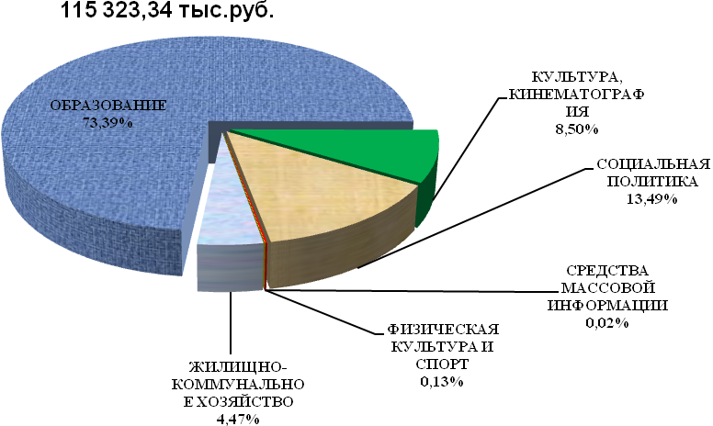
Рис.12 Структура социальных расходов консолидированного бюджета в 2015 г.

В районе функционируют 5 дошкольных образовательных учреждений, 10 общеобразовательных школ, 1 филиал основной общеобразовательной школы, 1 школа находится в стадии ликвидации. В районе ведут работу по дополнительному образованию детей школа искусств, дом детского творчества и детско-юношеская спортивная школа. В районе находится центральная районная библиотека им. Н.Н. Чебаевского с 10 поселенческими библиотеками-филиалами. В летнее время функционирует детский оздоровительно-образовательный лагерь «Дружба». Педагогический состав насчитывает 45 человек (из них воспитателей 35 человек) в дошкольной сфере образования, педагогов 114 человек (из них воспитателей 2 человека) в сфере основного и среднего общего образования, 11 человек педагогов – дополнительного образования. Уровень расходов на образование выше общекраевого и составляет 58,64% всех расходов бюджета.
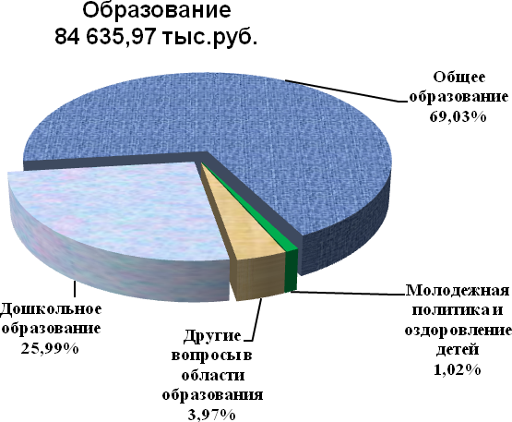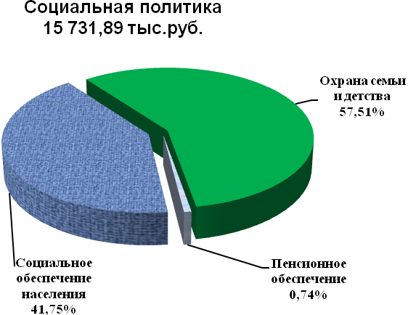
Рис.13 Структура расходов на образование и социальную политику консолидированного бюджета в 2015 г.

В 2015 году в отдельные программы были выделены расходы образовательных учреждений за счет поступающих доходов от оказания платных услуг от родителей учащихся. Финансирование прочих муниципальных программ по-прежнему составляет малую долю в общем объеме расходов бюджета. Реализация программного подхода в формировании расходной части бюджета отложена до 2017 года.
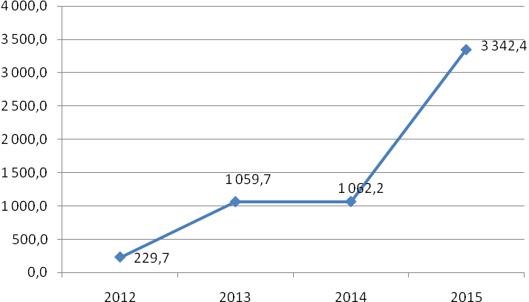
Рис.14 Доля расходов на реализацию муниципальных программ в общем объеме расходов бюджета

ОХРАНА СЕМЬИ И ДЕТСТВА
Основные направления расходования средств в области охраны семьи и детства

Средства на содержание детей в семьях опекунов (попечителей) и приемных семьях, а также на оплату труда приемных родителей  8015 тыс. руб. | Компенсация части родительской платы за содержание ребенка в организациях, реализующих основную общеобразовательную программу дошкольного образования  930 тыс. руб. | Единовременное пособие при всех формах устройства детей, лишенных родительского попечения, в семью.  83 тыс. руб. | Ежемесячное пособие гражданам, усыновившим детей.  107 тыс. руб.
Рис. 15 Основные мероприятия в области охраны семьи и детства на 01.01.2016г.

Доля расходов на содержание органов местного самоуправления за 2011-2015 гг. не превышала установленных нормативов.

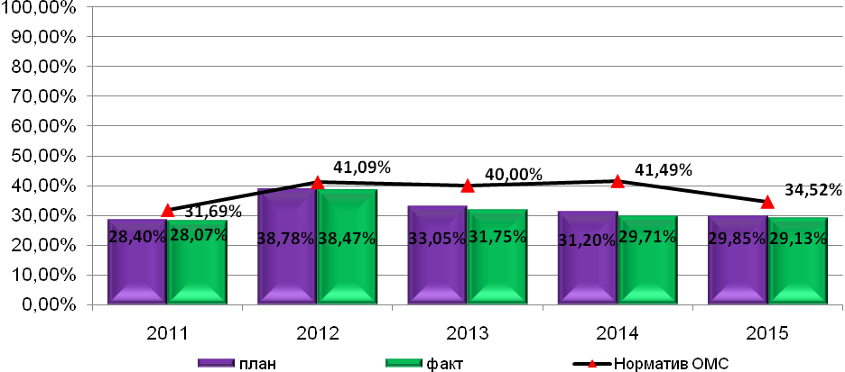
Рис.16 Доля расходов на содержание органов местного самоуправления

РАЗДЕЛ 4. ВЗАИМООТНОШЕНИЯ С БЮДЖЕТАМИ ДРУГИХ УРОВНЕЙ
В 2015 году в краевой бюджет возвращено 24,74 тыс. руб. неиспользованных остатков субсидий, субвенций и иных межбюджетных трансфертов, имеющих целевое назначение, прошлых лет.
Внутренние межбюджетные отношения осуществляются посредством предоставления межбюджетных трансфертов из районного бюджета бюджетам поселений. В 2015 году бюджетам поселений было перечислено 15435,98 тыс.руб., в том числе дотаций – 4332,37 тыс.руб., субсидий – 2902,10 тыс. руб., субвенций – 356,40 тыс. руб., иных межбюджетных трансфертов – 7845,11 тыс.руб.
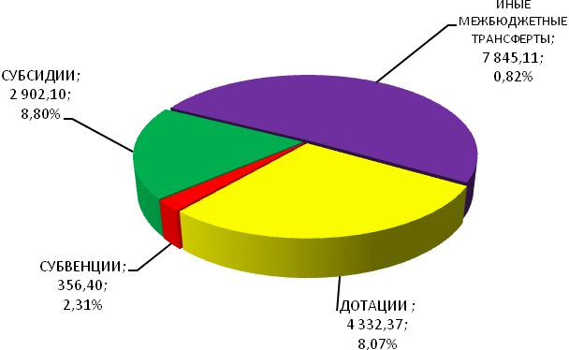
Рис. 17 Структура межбюджетных трансфертов из районного бюджета бюджетам поселений

В структуре дотаций наибольшую роль имеет дотация на выравнивание бюджетной обеспеченности, что связано со значительной дифференциацией финансовых возможностей поселений по выполнению полномочий по вопросам местного значения, обусловленной различиями в сложившейся структуре экономики, степени развития их экономического потенциала, размере территории, количестве проживающего населения, обеспеченности инфраструктурой и другими факторами.
В 2013 году от поселений в районный бюджет поступило 1468,30 тыс. руб. в виде иных межбюджетных трансфертов по переданным полномочиям на содержание домов культуры и библиотек, в 2014 году – 1722,83 тыс. руб., в 2015 году задолженность 2014 года – 180,36 тыс. руб.

РАЗДЕЛ 5. УПРАВЛЕНИЕ МУНИЦИПАЛЬНЫМ ДОЛГОМ

Муниципальный долг на 1 января 2016 года составил 32,08% по отношению к собственным доходам бюджета или 16185,60 тыс.руб. Структуру муниципального долга составляют бюджетные кредиты, привлеченные из краевого бюджета и пролонгированные до 2025 года – 16100 тыс.руб. и муниципальные гарантии – 85,60 тыс.руб. (принципала МУП «Коммунальщик» перед бенефициаром ООО «Краевая лизинговая компания»).
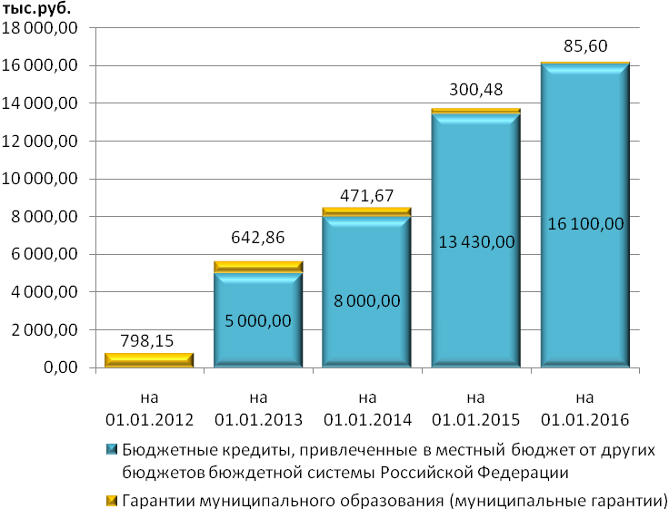
Рис. 18 Динамика муниципального долга

В качестве источников финансирования дефицита бюджета в 2015 году получены кредиты в сумме 1000,00 тыс.руб. на покрытие временного кассового разрыва и в сумме 2000,00 тыс.руб. на частичное покрытие дефицита бюджета. В течение года погашен кредит в сумме 330,00 тыс.руб., сумма непогашенного кредита на конец года составила 16100,00 тыс.руб. По окончании финансового года образовался дефицит бюджета в размере 7753,65 тыс.руб.

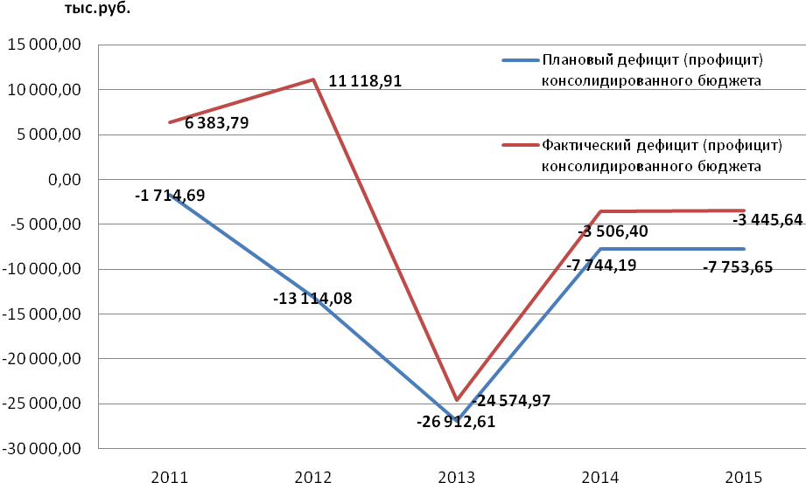
Рис.19 Дефицит (профицит) консолидированного бюджета за 2011-2015 гг.

